Новорожденный ребенок.

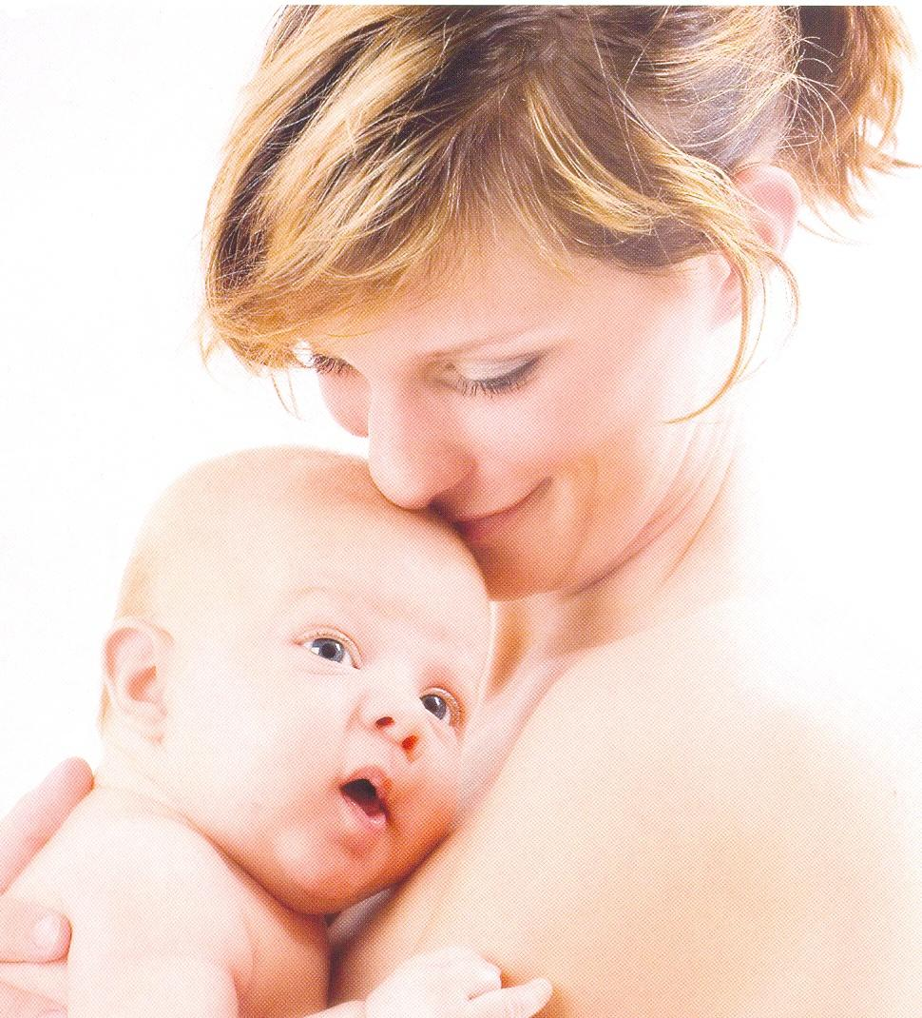
В больницах, где появляются на свет мальчики и девочки, с ними обращаются как с величайшими драгоценностями. Сначала врач поднимает ребенка за ноги, чтобы у него изо рта вышла слизь, которая могла туда попасть. После этого врач (или его помощник) с помощью резиновой трубочки, связанной с устройством, убирает остаток слизи, который мог задержаться во рту или в носу. Это помогает ребенку свободнее дышать. Затем на пупочный канатик надевают зажим (который будет там находиться в течение одного дня), пупочный канатик перерезают, ребенка берет медсестра, заворачивает в теплые пеленки и кладет в теплую кроватку. Как только новорожденный начинает дышать ровно и его кожа приобретает нормальный цвет, проделывают все необходимые процедуры.
- Ребенку закапывают специальное лекарство в глаза, чтобы предохранить, их от инфекции.

- На запястье ребенку надевают ленточку с фамилией его матери, где также написано, кто этот ребенок — мальчик или девочка. Теперь можно не бояться, что его спутают с другими новорожденными.

- На специальную карточку, где уже проставлены отпечатки пальцев матери, ставят отпечатки ножек ребенка теперь его невозможно спутать с другими детьми.

- На детскую кроватку прикрепляется специальная табличка, на которой указаны фамилия матери, пол ребенка (мальчик или девочка) и дата его рождения. Это также делается для того, чтобы не путать детей.

- Вскоре после рождения ребенка его обследует педиатр. Педиатр - это специальный врач, который лечит детей. Он внимательно осматривает ребенка, особенно тщательно проверяет глаза, уши, губы, рот и язык новорожденного. Затем он измеряет головку ребенка — нормальных ли она размеров. Потом он обследует кости, чтобы убедиться, что во время родов ни одна из них не сломана (кости новорожденного ребенка очень хрупкие, и их можно повредить при родах, правда, такое случается очень редко). Затем с помощью специального стетоскопа врач прослушивает сердце и легкие ребенка, а также осматривает его живот, нет ли там грыжи и нормальны ли его половые органы. Потом ребенка переворачивают на живот и обследуют его спину.

- После того, как педиатр закончит обследование, ребенка относят в детское отделение, где находятся другие новорожденные. В детских отделениях родильных домов работают специальные медсестры. Их задача- уход за новорожденными.

- После того, как педиатр закончит обследование, ребенка относят в детское отделение, где находятся другие новорожденные. В детских отделениях родильных домов работают специальные медсестры. Их задача — уход за новорожденными детьми. Они знают, какая температура должна поддерживаться в детской палате и в кроватке ребенка, чем нужно кормить детей, когда их купать, как ухаживать за кожей малыша и за его перевязанным пупочным канатиком. Им известно, как нужно следить за глазами, ушами и ртом ребенка, и, конечно, они умеют менять пеленки, чтобы ребенок всегда был чистым. Кроме того, они помогают матери научиться самой ухаживать за новорожденным.

- Обычно первые 12 часов после рождения ребенка не кормят — он не сосет грудь и не пьет молоко из бутылочки. Затем его начинают кормить каждые 4 часа помимо молока ему также дают пить воду.

- Часто в первые дни после рождения дети теряют вес, однако он быстро восстанавливается. Обычно девочки в среднем весят от 3-х кг до 3.200 , а мальчики – от 3200 до 3400 г.

Новорожденные дети находятся в больнице до тех пор, пока не станут весить по меньшей мере 2,5 кг. Ведь некоторые дети рождаются преждевременно (на месяц или два раньше) и весят слишком мало - меньше двух кг, а иногда даже меньше полутора кг. Такие дети называются недоношенными. Их оставляют на некоторое время в больнице, хотя их мамы уже вышли оттуда. Большинство таких детей за несколько недель набирают необходимые 2,5 кг веса, и их забирают домой. Когда смотришь на новорожденного ребенка, совершенно невозможно себе представить взрослого человека.
Многие дети после рождения кажутся кривоногими, хотя на самом деле у них совершенно нормальные ноги. А у некоторых новорожденных тело покрыто волосами или красными пятнами. Но все это быстро исчезает, и через одну - две недели все считают этого мальчика или девочку самым красивым ребенком в мире.

Уход за грудным ребенком

Вещи, необходимые для новорожденного.

Ребенку требуется много белья — это знают все. Чтобы всегда иметь чистое белье для малыша, надо запасти 8 распашонок, 6 кофточек, 20 тонких и 10 теплых пеленок.
Распашонки и подгузники (пеленки, сложенные треугольником, которые подкладывают между ног) можно купить готовые, но можно и сшить из мягкого светлого материала. Хорошие подгузники получаются из двойного слоя марли. Кофточки лучше всего иметь трикотажные или ситцевые, в первые месяцы жизни ребенок растет очень быстро, через один - полтора месяца первые кофточки и распашонки становятся малы, поэтому не нужно все белье готовить одного размера
Лучше пришить к кофточкам не пуговицы, а мягкие тесемки. Рукава делать подлиннее, можно даже наглухо зашить их, чтобы малыш не царапал лицо.
Пеленки рекомендуется делать большие, они дольше служат и удобнее ими заматывать ребенка.
Нужно приготовить также 2 чепчика (или 2 косынки), несколько простынок и наволочек, теплое и легкое одеяла, большую клеенку, которой закрывают матрац, 2 клеенки поменьше (30x30 см), таз для подмывания, чашку для умывания, кувшин с крышкой для кипяченной воды, банку с крышкой для ваты, баллончик для клизмы, бутылочку вазелина или подсолнечного масла, баночку с присыпкой.
Желательно, чтобы у ребенка была своя ванночка, однако можно использовать для купания и таз или оцинкованное корыто, выделенные только для этой цели.
Кровать ребенка должна быть устойчивой. Ее можно изготовить самим. Поставить кровать надо на самом чистом и светлом месте, но не около печки
или батареи. Ни при каких обстоятельствах не следует ребенку спать в
подвесных люльках, качалках, колясках. Нельзя класть малютку в кровать вместе со взрослыми - это негигиенично и даже опасно.

Залог здоровья новорожденного —
строжайшая чистота.

Об этом не следует забывать. Надо провести генеральную уборку в квартире,
вынести все лишнее, удалить отовсюду пыль, промыть оконные стекла, убрать с подоконников большие цветы, заслоняющие свет.
Жилище необходимо убирать систематически и тщательно. Причем нужно
Пользоваться обязательно влажной тряпкой, веником, так как при уборке сухой тряпкой, сухим веником или щеткой пыль, а с нею и микробы не удаляются, а поднявшись, снова оседают в комнате.
В комнату, где лежит младенец, нельзя входить в верхней одежде, грязной обуви.
Особое внимание следует обратить на чистоту белья новорожденного. Белье надо выстирать и выгладить, одеяло хорошенько прогладить через мокрую тряпку. Таз, ванночку, клеенку, графин надо промывать кипятком и убирать в закрытое место.
Ребенку необходим свежий воздух, ему надо обязательно по нескольку раз
в день проветривать комнату. Окно или форточку лучше затянуть марлей, чтобы преградить доступ мухам, комарам, пыли.
Мать всегда должна помнить правило: не дотрагиваться до ребенка немытыми руками, не лениться часто мыть руки с мылом. Установлено, что большое число заражений различными болезнями, особенно летом, происходит потому, что ухаживающие не соблюдают этого элементарного гигиенического правила.

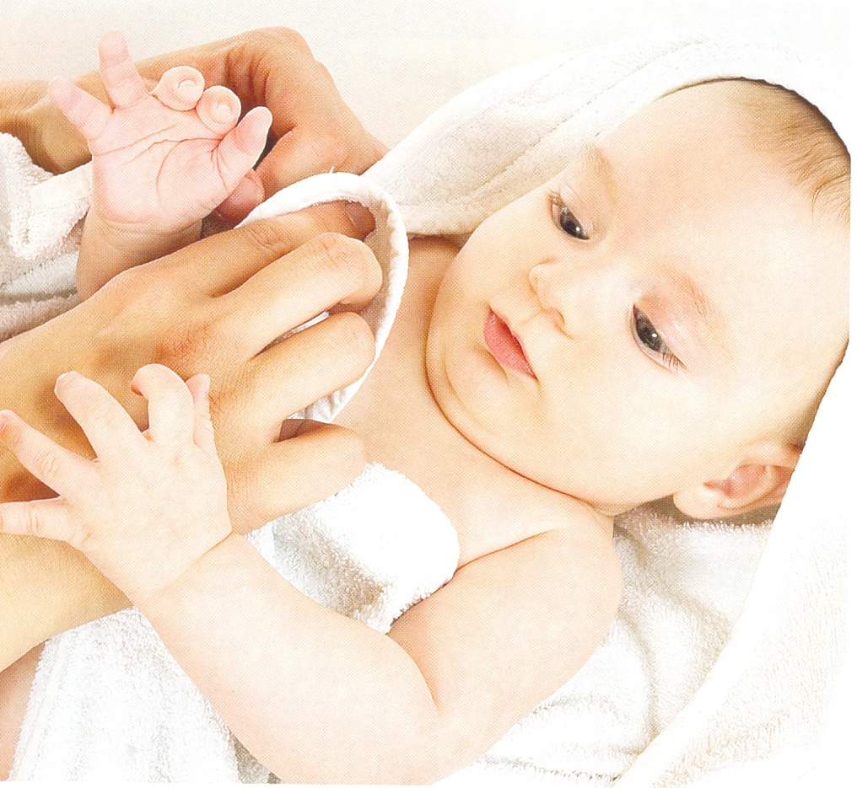
Как пеленать
младенца

Сначала надевают распашонку, поверх кофточку, затем кладут малыша на спину. Под поясницу подводят подгузник, нижний угол его загибают между ножками, два других угла не очень туго скрещивают на животе и заводят за спину. Получается подобие штанишек. Затем почти до подмышек завертывают ребенка в тонкую пеленку, снизу ее подгибают. Точно так же завертывают и в теплую пеленку. Очень вредно заворачивать ребенка в большую клеенку, так как она задерживает испарения и ребенок сильно потеет. Можно подложить маленькую клеенку размером 30x30 см.
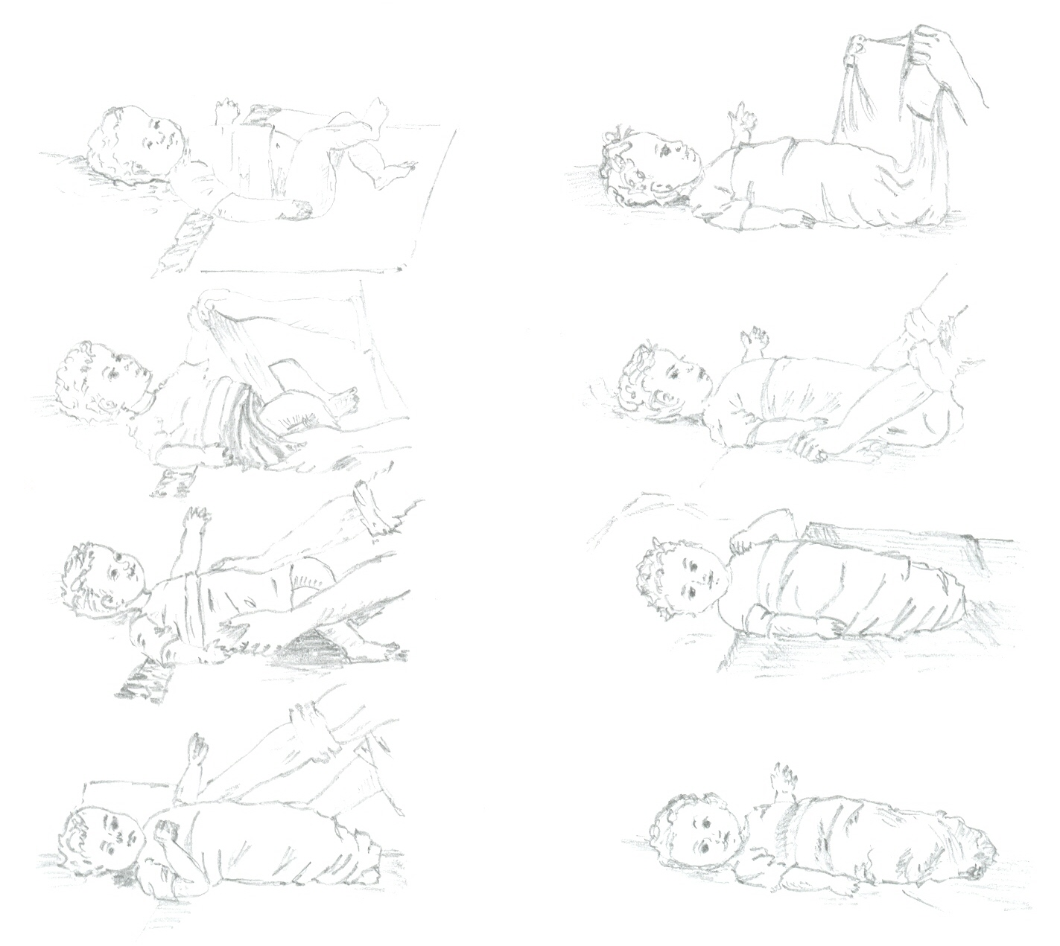

Ручки ребенка оставляют свободными. Очень важно, чтобы малыш мог свободно двигать руками и ногами. Для него это жизненная необходимость. Поэтому ни в коем случае не надо туго пеленать, стараться вытягивать ножки и ручки, а тем более свивать малютку. Это древний, дикий обычай.
В комнате лучше не надевать ребенку чепчик и не прикрывать головку. Малыш должен всегда лежать в чистых пеленках. Употреблять высушенные, но не выстиранные пеленки не следует, из-за этого могут появиться опрелость, сыпь и т.д.
Организм младенца плохо еще поддерживает нужную ему температуру. Вот почему важно следить за тем, чтобы в комнате всегда было 18-22 градуса, и не допускать охлаждения или перегревания ребенка. Если, меняя пеленки, заметили, что у него холодные ножки, можно приложить к ним теплую (но не горячую) грелку. Если же обнаружилось, что ребенок вспотел, нужно завернуть его полегче.
Излишнее укутывание очень вредно - может повыситься температура, появиться понос, заболевания кожи. Кроме того, оно делает малыша слишком чувствительным к малейшему охлаждению, а это увеличивает опасность простуды.

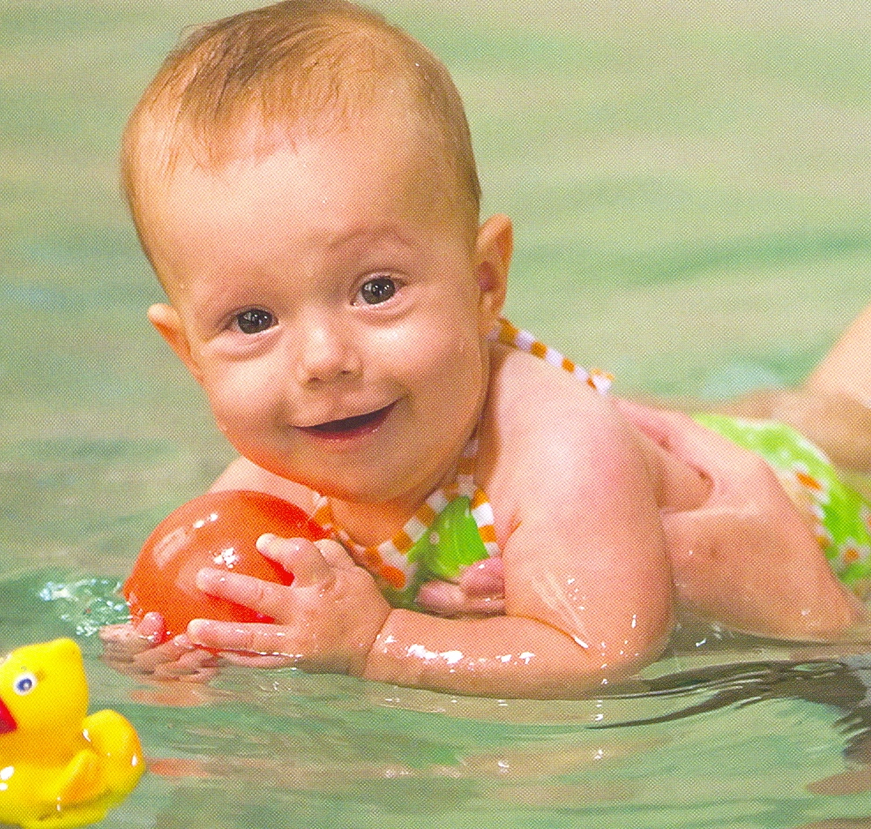

Туалет
ребенка

У новорожденного очень тонкая, нежная кожа: ее легко поранить, она подвержена опрелости, гнойничковым заболеваниям и т.д. Между тем для нормального развития ребенка важно, чтобы кожа была в здоровом, хорошем состоянии. А это возможно только при тщательном уходе за ней.
Мать должна коротко стричь себе ногти, чтобы нечаянно не поцарапать малыша. Даже малейшее повреждение кожи нередко ведет к серьезному заболеванию. Перед тем как брать ребенка, надо снимать кольца, часы.
Как только отпадет пуповина и до шестимесячного возраста, ребенка необходимо купать ежедневно.
Перед каждым купанием надо вымыть руки с мылом и обдать кипятком ванночку. Затем наполняют ее теплой водой (36-3 7 градусов). Пока ребенка разденут, вода на 1 градус остынет. Измерять температуру рукой не следует: так легко ошибиться, а новорожденный чрезвычайно чувствителен к теплу и холоду. Если у него возникнет неприятное ощущение, то и в дальнейшем он будет бояться купания. Температура в комнате во время купания должна быть не меньше 20-22°.
Ванночку или таз ставят на устойчивую подставку, по правую руку на столе или табурете приготовляют мыло и примерно литр воды в кувшине для обливания (эта вода должна быть на 1° холоднее., чем в ванне). Заранее раскладывают на столе белье и пеленку для вытирания.
Купать малыша надо очень осторожно. Ребенка погружают в воду по плечи лежа и следят, чтобы вода не налилась в уши, рот и нос и в глаза не попало мыло. Головка должна лежать на левом предплечье матери, а
спинка — на ладони. Сначала 2-3 минуты обливают водой шею и грудку, затем намыливают детским мылом правую руку и, не нажимая, моют от лба к затылку голову. Потом смыливают мыло, намыливают мягкую рукавичку или тряпочку и моют все тело.
Особенно тщательно и бережно надо вымыть за ушами, ручки, разжав их, шейку, под мышками, в паху. Лицо моют кипяченой водой из отдельной чашки. В конце купания перевертывают ребенка на живот и обливают чистой водой; лить воду надо на плечи, а не на голову. Потом заворачивают малыша с головой в чистую простынку и вытирают, поглаживая по ней рукой. Сначала таким образом высушивают волосы, потом грудь и спину, затем между ножками. С мылом малыша моют 2 раза в неделю. Продолжительность ванны- 5-7 мин. Первые два месяца воду, если ее берут из открытого колодца или пруда, надо кипятить. Бывает, что заживление пупочной ранки задерживается. Лишать ребенка из-за этого на долгий срок первой ванны не следует. Если на 10-12 день жизни пупок еще мокнет, надо обратиться к врачу и с его разрешения начинать купание, но обязательно в кипяченной воде.
На втором месяце жизни следует постепенно делать ванну похолоднее, доводя температуру воды до 34°. Когда ребенку исполнится полгода, можно купать его через день, без назначения врача или фельдшера нельзя добавлять в воду дубовую кору, соду другие вещества.
Иногда на голове младенца бывают тонкие коричневатые корочки. В них гнездится множество микробов, и даже легкая царапина грозит гнойным воспалением. Вот почему не следует счесывать эти корочки гребешком. Надо поступать следующим образом: за 2 часа до ванны смазывать их подсолнечным или вазелиновым маслом и осторожно смывать теплой водой с мылом. Если так делать несколько дней подряд, все корочки легко отпадут.
Утром и вечером необходимо умывать малыша. В специальную чашечку наливают чуть теплую, кипяченую воду, смачивают в ней ватку или конец полотенца и обтирают личико, шейку, за ушами. Когда ребенку исполнится полгода, можно умывать его под струей воды. Ручки нужно мыть с мылом и, по мере надобности, стричь ногти. Это имеет большое значение, так как под ногтями у ребенка собирается грязь, а это - источник всякой заразы.
Вытирать малыша надо досуха, мягким полотенцем.
Глаза промывают ваткой, смоченной в кипяченой воде или в растворе борной кислоты (1 чайная ложка на стакан воды). Каждый глаз моют отдельной ваткой, проводя ею от наружного угла глаза к носу. Надо следить, чтобы вода из одного глаза не потекла в другой, поэтому, промывая левый глаз, поворачивают голову ребенка влево, а промывая правый- вправо. Если в углах глаз скапливаются беловатые комочки, надо делать такие промывания не только утром, но и днем.
Корочки в носу удаляют ватными жгутиками, смоченными в масле или теплой кипяченой воде. Их вводят нежными винтообразными движениями. Для каждой ноздри следует брать отдельную ватку. Если малыш дышит свободно, нет нужды прочищать нос. Так же прочищают уши. Ни в коем случае нельзя пользоваться при этом твердыми предметами, потому что можно поранить кожу слухового прохода
Рот грудному ребенку протирать никогда не следует. В этом нет никакой надобности, можно лишь повредить нежные слизистые покровы. В ранку, даже самую маленькую, незаметную для глаз, попадут микробы и вызовут воспаление. Не стоит приучать ребенка к пустышке, она не приносит никакой пользы и постоянно грязнится. Если все-таки пустышку дают, надо обдавать ее кипятком, хранить в чистой сухой баночке с крышкой, мыть всякий раз после того, как она выпадет изо рта малыша, ( не следует также детей целовать в губы, так как микробы взрослого человека попадут в рот младенца и могут вызвать тяжелое заболевание).
Помаравшегося ребенка нужно сразу же подмыть теплой водой. Удобно при этом воспользоваться куском ваты, чистой ветоши или концом пеленки.
Девочек надо подмывать от живота к ягодицам. Обсушивают кожу, прикладывая чистую пеленку.
На протяжении первых двух месяцев жизни, примерно раз в неделю, после подмывания и купания ребенка смазывают покрасневшие места подсолнечным или вазелиновым маслом. Масло надо предварительно прокипятить. Для этого небольшую бутылку с масло неплотно закрывают ваткой и опускают в кастрюлю таким образом, чтобы вода была выше уровня масла при 10-минутном кипячении микробы, имеющиеся в масле, погибают. Когда ребенок станет постарше, можно вместо смазывания припудривать кожу тальком. Сыпать его удобно из баночки, повязанной марлей. Рекомендуется смахнуть потом чистой ваткой излишки порошка, чтобы он не набивался в складки кожи. Иначе увлажненный мочой тальк образует жесткие крупинки, которые могут поранить кожу малыша прежде чем применять купленный тальк, нужно прокалить его на чистой сковороде.
Пользоваться в качестве присыпки крахмалом, мукой, пудрой нельзя, потому что они не высушивают, а раздражают кожу ребенка. Следует иметь в виду, что если у крепкого, хорошего ребенка кожа здоровая, ее необязательно присыпать тальком или смазывать маслом.

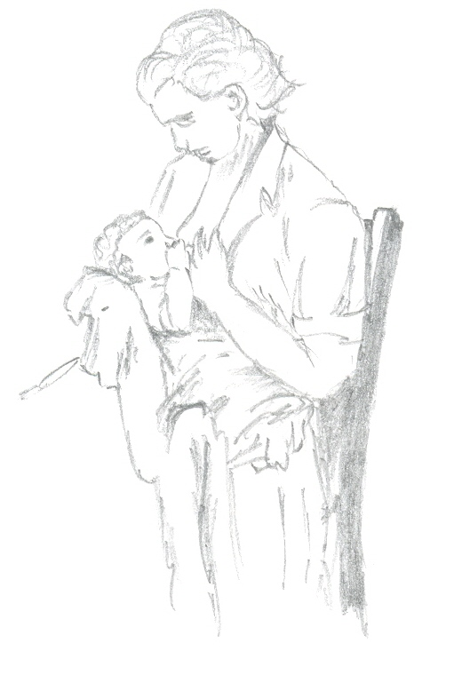
Грудное
вскармливание

Лучшая пища для младенца — молоко матери. В материнском молоке содержатся все вещества, необходимые ребенку, и, кроме того, вещества, защищающие новорожденного от многих заразных болезней.
Образование молока зависит от режима жизни матери, поэтому ей не следует переутомляться, недосыпать. Распространено мнение, будто количество молока находится в прямой зависимости от количества выпитой жидкости. Это не так.
Конечно, кормящая женщина должна пить несколько больше обычного, ведь она отдает ежедневно с молоком около литра жидкости. Но нет оснований считать, что если больше выпьешь жидкости, особенно молока, то больше образуется и грудного молока пить надо столько, сколько хочется.
Существенного влияния не оказывает в этом отношении и состав пищи. Нужно есть то же, что до беременности, но в несколько большем количестве. Злоупотреблять сильно пахнущими веществами (луком, чесноком) не стоит. Категорически запрещаются любые спиртные напитки, в том числе пиво. Алкоголь попадает в молоко и причиняет большой вред грудному ребенку.
Чтобы молоко выло полноценным, в рацион матери непременно должны входить: сырые и вареные овощи, желательно фрукты. Из этих продуктов в молоко попадут витамины, которые необходимы младенцу.
Совершенно бесспорно, что состояние нервной системы женщины оказывает существенное влияние на образование молока однако считать, что молоко "пропало" из-за сильного волнения, нет оснований. После каких-либо переживаний может уменьшиться его количество, но если продолжать давать ребенку грудь, оно восстановится.
Удовлетворение потребностей новорожденного в молоке зависит во многом от умения матери правильно кормить. Не все дети, когда их первый раз прикладывают к груди, начинают сразу хорошо сосать. Иногда ребенок плохо удерживает сосок, засыпает у груди. Только через несколько дней он приучается высасывать необходимое количество молока. Однако и потом не всегда все идет гладко. Мать должна на первых порах проявить терпение. Самое основное — строго выдерживать сроки кормления. Чтобы пища переварилась в желудке младенца и в груди матери накопилось молоко, требуется примерно три часа исходя из этого, рекомендуют до трехмесячного возраста кормить ребенка каждые три часа, от 3 до 6 месяцев - через 3 1/2 часа, после полугода — через 4 часа. На ночь делают более продолжительный перерыв (не менее 6 часов), чтобы отдохнули и младенец и мать. Дети легко усваивают режим, к которому их приучают. Надо с первых дней жизни новорожденного завести определенный распорядок и не отступать от него. Если малыш проспит срок кормления, можно подождать. Полчаса, а потом разбудить его и в следующий раз кормить в положенное время. Неразумно давать ребенку грудь, как только он закричит, ведь не всегда беспокойное поведение вызвано голодом. Значительно чаще оно объясняется другими причинами — пеленки мокрые, пеленание чересчур тугое, ребенок переел и т.д.
Кормить удобнее, сидя на стуле так, чтобы была опора для спины и поясницы. Когда ребенка прикладывают к левой груди, под левую ногу ставят скамеечку, когда к правой- скамеечку ставят под правую ногу.
Перед тем как начать кормить, малыша надо перепеленать, прочистить, если нужно, носик. Когда у ребенка заложен нос, он не может как следует сосать. Мать должна вымыть руки и обдать сосок кипяченной водой. Прикладывать
Ребенка к груди нужно так, чтобы он деснами захватывал не только кончик соска, но и его основание и часть околососкового кружка придерживая грудь снизу и сверху, следят, чтобы она не закрывала нос ребенка и он мог свободно дышать. Если нос закрыт и малыш не может сосать, надо подержать его вертикально, пока он не отрыгнет, и продолжать кормление. В каждое кормление дают, как правило, только одну грудь - это способствует хорошему образованию молока. В следующее кормление прикладывают к другой груди. Давать в один раз обе груди целесообразно после 7-8 месяцев, когда уменьшается количество молока, а раньше - только с разрешения врача, если установлено, что ребенку не хватает питания.
Чтобы правильно определить, какое количество молока получает младенец, его взвешивают до и после кормления, ибо на глаз нельзя сказать, сколько времени надо держать ребенка у груди. Чем мягче, податливее грудь, тем быстрее насыщается ребенок. Если он сосет очень быстро надо бремя от времени вынимать сосок, если малыш сосет вяло, засыпает, нужно потрепать его по щеке, потянуть сосок. Давать грудь больше 20-25 минут бесполезно, даже вредно — могут образоваться трещины на соске. А они становятся главным препятствием для нормального вскармливания. Не говоря уже о том, что мать испытывает сильнейшую боль, у нее может начаться грудница, оградить себя от этого недомогания можно. Следует содержать соски в безупречной чистоте, по нескольку раз в день обмывать их холодной водой. Нехорошо укутывать грудь, это лишь способствует возникновению грудницы, а не предохраняет от нее. Дело в том, что после родов женщины обычно сильнее потеют, к тому же нередко у них самопроизвольно выделяется немного молока при укутывании получается нечто вроде компресса, кожа разрыхляется и может возникнуть грудница
Если у матери нет возможности покормить новорожденного грудью в установленный час, надо сцедить молоко на это кормление. Как сцеживать молоко, надо посоветоваться с акушеркой или медсестрой.
Хранить молоко следуете чистой бутылочке в холодном месте. Перед кормлением молоко слегка подогревают, для чего опускают бутылочку в теплую воду.
Лучше всего кормить с ложечки, а не через соску. Дело в том, что сосать молоко через соску легче, чем из материнской груди. Постепенно ребенок отвыкает прилагать усилия и не может уже высосать необходимое ему количество молока нельзя забывать поить младенца несколько раз в день он должен получать по 2-3 чайной ложки подслащенной воды.

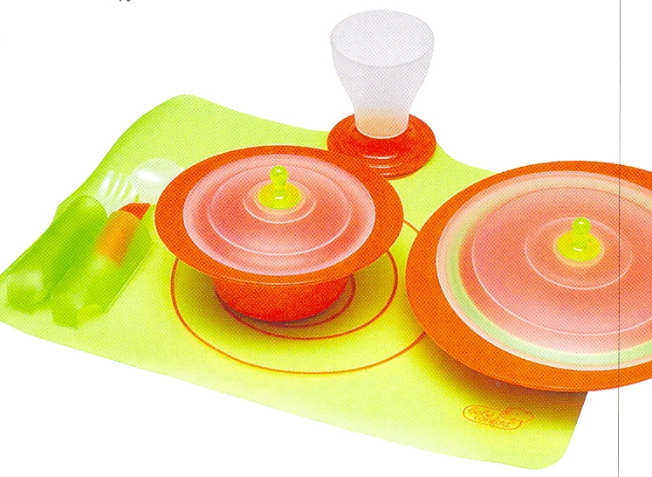
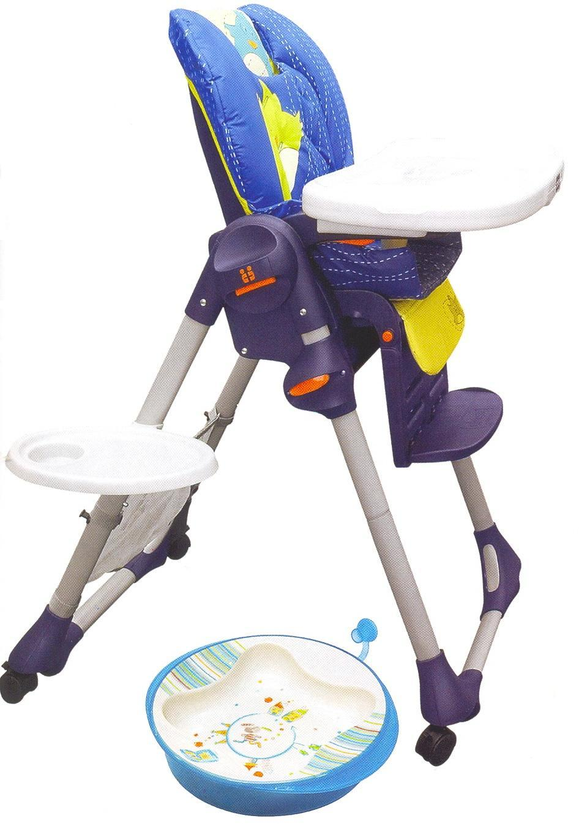

НАЧИНАЕМ ЕСТЬ ТВЕРДУЮ ПИЩУ

Основные советы

В течение первой недели давайте ребенку твердую пищу один раз в день.
Выберите для этого время дня, наиболее спокойное для вас и для вашего ребенка, когда он не слишком голоден. Большинство родителей считают наилучшим временем середину утра или середину дня.
Когда ребенок привыкнет есть с ложки, можете предложить ему твердую пищу два или три раза в день.

- первым прикормом для вашего ребенка может быть рисовая каша.

- при приготовлении смеси следуйте несложным инструкциям на боковой части упаковки.

- возьмите немного смеси на кончик ложки с резиновым или пластиковым покрытием и положите в рот ребенку.

- по мере того, как ребенок привыкает есть с ложки, вы можете делать кашу более густой и увеличивать количество скармливаемой смеси.

- вводите в рацион ребенка только один новый продукт за один раз. Выждите как минимум три дня перед введением другого продукта это позволяет контролировать индивидуальную переносимость каждого продукта вашим ребенком.

- вводите новый продукт, начиная с небольшого количества (1-2 чайные ложки), с каждым днем увеличивая количество.

Последовательность введения новых продуктов может выть различной. Некоторые родители предпочитают вводить сначала фрукты, а потом овощи, а некоторые — наоборот. Нельзя сказать, что один порядок верен, а другой нет. Главное, чтобы новые продукты вводились по одному и постепенно, через каждые 3-5 дней.
При определении возраста, когда ваш ребенок будет готов к введению прикорма твердой пищей, следуйте рекомендациям вашего врача. Каждый малыш индивидуален и уникален, но общим правилом для начала введения прикорма считается четыре месяца.

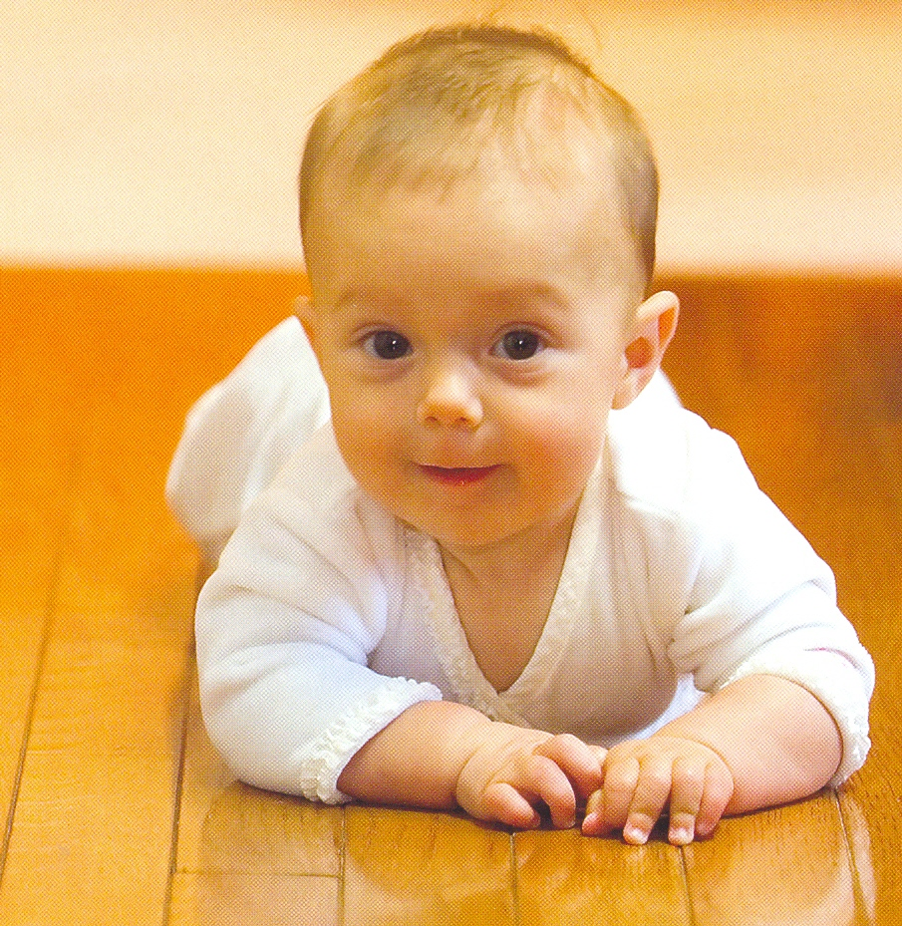

ЧТО СЛЕДУЕТ
И ЧЕГО НЕ СЛЕДУЕТ ДЕЛАТЬ

Перевод ребенка на кормление твердой пищей не так сложен, как может показаться.
Запомните некоторые полезные советы, что вам следует и чего не следует делать:
Нужно:

- выждать 3-5 дней перед добавлением каждого нового продукта в рацион ребенка. Это позволит проследить любые аллергические реакции, которые могут возникнуть у ребенка на еду.

- учиться воспринимать сигналы, посылаемые вашим ребенком. Никогда не кормите ребенка насильно.

- быть терпеливым. Прощать себе и малышу. Завтра будет новый день.

- сохранять чувство юмора. Вначале кормления могут быть малопроизводительными, разочаровывающими, беспорядочными и очень часто смешными.

- читать этикетки на товарах. Обязательно проверять список ингредиентов, указания по хранению и употреблению.

Не нужно:

- начинать прикорм раньше, чем в 4-месячном возрасте (если только ваш доктор не порекомендует иначе). Ваш ребенок еще не готов к этому.

- добавлять приправы к питанию, которое вы покупаете (или готовите сами). Грудным детям не требуется ни сахар, ни соль.

- кормить ребенка в лежачем положении. Он может поперхнуться или подавиться.

- кормить ребенка кашей или другой твердой пищей из бутылки с соской. Он может поперхнуться или подавиться.

- укладывать ребенка в постель с бутылкой. Это может привести к "бутылочному кариесу", серьезному стоматологическому заболеванию.

- использовать пищу, разогретую в печи, без того, чтобы предварительно перемешать ее и проверить температуру, убедившись, что она не слишком горячая.

ХРАНЕНИЕ ПРОДУКТОВ

Запечатанные банки и коробки храните в шкафу при комнатной температуре. Когда вы открываете банку, вы должны услышать щелчок или хлопок, а центральная "кнопка" на крышке должна выпятиться наружу. Если такого звука нет, и "кнопка" не выпячивается, верните банку в магазин или выбросьте. После открывания банки отберите необходимое количество содержимого, а остаток немедленно поставьте в холодильник.
Мясные, овощные и смешанные блюда сохраняются в холодильнике свежими 2 дня.
Фруктовые смеси и соки в разных упаковках обычно остаются свежими в течение 3-х дней.
Соки в более крупной расфасовке могут храниться в течение недели.
Коробку с кашей после открытия можно хранить в течение месяца в прохладном сухом месте. Не ставьте коробку в холодильник - каша может стать комковатой. Никогда не кормите ребенка остатками, недоеденными в прошлый раз. Теплая еда — превосходная питательная среда для бактерий.

Наиболее часто задаваемые
вопросы.

Когда нужно начинать прикорм твердой пищей?

Для каждого ребенка это решается индивидуально, но в общем случае прикорм нужно начинать в четыре месяца. Проконсультируйтесь с вашим педиатром. При назначении прикорма врач руководствуется такими показателями развития:
1) когда ребенок более не удовлетворен грудным молоком или молочной смесью;
2) когда ребенок может сидеть с чьей-либо помощью;
3) когда ребенок может самостоятельно держать головку и отворачивать ее, когда он отказывается от пищи.
Врач поможет вам решить, когда начать прикорм и чем кормить.

По каким еще признакам можно определить, что ребенок готов к получению твердой пищи?

Главное — это вес ребенка, его аппетит и активность. Ребенок считается готовым к получению прикорма, когда его вес:
1) около 6,5 кг или
2) удвоился с рождения.
Что касается аппетита, ваш малыш:
1) по окончании кормления готов есть еще;
2) часто кажется голодным;
3) при грудном кормлении требует есть чаще, чем 8-10 раз в сутки

Почему нельзя начинать прикорм раньше, чем в четыре месяца?

Большинство младенцев в более раннем возрасте еще не готовы к восприятию твердой пищи. Их пищеварительная система еще не полностью сформирована
Кроме того, дети в возрасте до четырех месяцев более склонны к аллергиям.

Правда ли, что, получая твердую пищу, ребенок лучше спит ночью?

Нет, это не так. Это широко распространенное мнение не получило подтверждения в научных исследованиях. Поэтому не следует вводить прикорм твердой пищей раньше, чем нужно.

С какой твердой пищи надо начинать прикорм?

Большинство врачей рекомендуют кашу из одного вида зерновых. Лучшим вариантом первого прикорма считается рисовая каша. Рис легкоусвояем и является источником железа, кальция и витаминов. После кормления ребенка рисовой кашей в течение 3-5 дней можно предложить ему овсяную или перловую кашу, кормление пшеничными кашами лучше отложить до шестимесячного возраста, так как многие дети плохо переносят пшеницу.

Сколько раз в день нужно кормить ребенка твердой пищей?

Начните с одного кормления в день рисовой кашей. Это позволит вам четко определить любые аллергические реакции, которые могут возникнуть у вашего ребенка одновременно продолжайте грудное (или искусственное) кормление. Когда вы убедитесь, что малыш хорошо воспринимает кашу, увеличьте количество кормлений до двух в день. Еще через три-пять дней можно добавить в рацион вторую кашу из другого зерна или овощную смесь.

Нужно ли взрослому пробовать пищу ребенка?

Конечно. Это позволит вам убедиться, что она не слишком горячая.

Если мне кажется, что пища слишком пресная,
могу ли я приправить ее?

Нет. Помните, что эта пища не рассчитана на ваш вкус. Она специально
Предназначена для кормления вашего младенца не нужно добавлять в нее ни соль, ни сахар, ни специи - она содержит все, что нужно.

Как долго может продолжаться первый прикорм?

К кормлению твердой пищей нужно привыкнуть. Помните, это новое событие как для вас, так и для вашего малыша первые кормления могут быть совсем короткими — двадцать или тридцать секунд. Если ребенок показывает жестами, что он больше не хочет, остановитесь. Если вы будете продолжать заставлять его, у ребенка могут возникнуть неприятные ассоциации, связанные с кормлением. Будьте терпеливы. Похвалите вашего малыша и себя и отложите прикорм до другого раза закончите кормление грудью или соской со смесью.

Ложка с резиновым или пластмассовым покрытием на длинной ручке.
Небьющаяся миска. Нагрудник и чашка - вот основные предметы, необходимые для кормления ребенка твердой пищей.

Какие приспособления нужны для кормления?

Мы рекомендуем детскую ложку на длинной ручке с резиновым или пластмассовым покрытием, чтобы металл не раздражал десны ребенка.
Подойдет любая небьющаяся миска, хорошая детская чашка - немного утяжеленная, с двумя ручками и носиком. Высокий стульчик или специальное детское сиденье должны находиться на прочной, устойчивой поверхности, и ребенок должен быть надежно пристегнут в нем.

Когда начинать учить ребенка пить из чашки?

Уже к семимесячному возраста малыши могут начинать пить из чашки, которую держит взрослый. К году большинство детей справляются с чашкой самостоятельно.

В какое время дня лучше давать прикорм?

Большинство педиатров считают, что начинать кормить ребенка твердой пищей лучше в середине утра выберите время дня, когда ваш ребенок не слишком голоден, тогда он будет более спокоен и терпелив. Постарайтесь, чтобы и вы, и ваш малыш были в хорошем настроении и спокойны.
Попробуйте сначала покормить ребенка грудью (или из соски), чтобы утолить первый голод и привести его в спокойное расположение духа, а потом беритесь за ложку. Первые попытки кормления ложкой имеют своей целью не накормить ребенка, а научить его новому навыку. Скорее всего, вначале ребенок не получит много еды при кормлении с ложки. Поэтому всегда заканчивайте кормление грудью или бутылкой с соской.

Чтобы ребенку было легче глотать пищу. Держите его в вертикальном положении у себя на коленях, в детском сидении иди пристегнутым в стульчике.

Как держать ребенка при кормлении?

Усадите ребенка в вертикальном положении. Это облегчает глотание твердой пищи, вы можете держать ребенка у себя на коленях, или надежно пристегнуть его в высоком стульчике или специальном детском сидении, которые должны находиться на прочной, устойчивой поверхности.
Во время кормления, будь то на коленях иди в детском сидении, не укладывайте ребенка назад. Он может поперхнуться или подавиться.

Сколько пищи нужно набирать в ложку?

Всего лишь маленький комочек пищи на самом кончике ложки. Обычно дети в 4-месячном возрасте не могут сомкнуть губы на ложке.

Как положил пищу в рот ребенку?

Бережно положите комочек пищи на середину язычка ребенка. Он должен привыкнуть к этому новому для него ощущению - ведь до сих пор он умел только сосать жидкость, а не глотать твердую пищу.

Можно ли кормил ребенка прямо из банки?

Нет. Осторожно отберите ложкой количество пищи на одно кормление. Плотно закройте банку и поставьте в холодильник. Кормить ребенка прямо из банки — это прямой путь к возбуждению роста бактерий. Кроме того, слюна ребенка может сделать еду водянистой.

Можно ли кормил ребенка кашей из бутылки с соской?

Нет, если только ваш педиатр не рекомендовал вам добавлять сухую кашу в смесь для искусственного кормления для придания ей густоты. Если кормить ребенка кашей из бутылки, он может подавиться или поперхнуться. Кроме того, есть с ложки — это необходимый навык, и сейчас время учить ребенка этому навыку, чтобы позже он не имел проблем с другой пищей.

Как долго нужно кормить ребенка рисовой
кашей до введения другого прикорма?

Обычно три-пять дней. Это обычный период выжидания перед введением другого прикорма после рисовой каши, и позднее, перед введением любой другой новой пищи.

Что после риса?

Добавьте другую кашу из одного вида зерен, затем другие виды питания из разных групп пищевых продуктов. Продвигаясь постепенно таким путем, вы "по кирпичику", шаг за шагом, будете строить рацион своего ребенка, добавляя каждый раз новый вид твердой пищи, новой консистенции и нового вкуса. Ваш врач может порекомендовать последовательность введения новых продуктов.

Когда начинать давать ребенку сок?

Примерно в 4 месяца. Проводите прикорм соком по тем же правилам, как
Прикорм твердой пищей. Начните с яблочного или грушевого сока, для лучшего усвоения начните с раствора 50г сока в 50г воды. Если ребенок хорошо переносит сок, можно за три-пять дней перейти на неразбавленный сок. Помните, что соки разжижают стул и часто вызывают понос.

Можно ли укладывать ребенка в постель
с бутылкой грудного молока, молочной смеси или сока?

Нет, нельзя. В любом из этих продуктов содержится определенное количество естественных сахаров. Если ребенок долго сосет бутылку с соской, у него может развиться болезнь зубов, называемая "бутылочным кариесом". Это настолько серьезное стоматологическое заболевание, что иногда оно требует госпитализации ребенка. Для предупреждения этой болезни:
1) не давайте ребенку сидеть с бутылкой в течение дня;
2) не укладывайте ребенка в постель с бутылкой;
3) когда у ребенка появятся зубы, после каждого кормления очищайте ему десны влажной тряпочкой или бинтом.

Как узнать, достаточно ли жидкости
получает ребенок?

Просто обращайте внимание, сколько раз в день ребенок мочит пеленки. От 4-х до 8-ми раз в день считается нормой. Если вам кажется, что ребенок получает недостаточно воды, проконсультируйтесь с врачом.

Если я даю ребенку пить водопроводную воду или
консервированную воду из бутылки,
нужно ли кипятил или стерилизовать ее?

Воду нужно кипятить или стерилизовать только тогда, когда вы не уверены в ее чистоте.

Нужно ли занимать чем-то руки ребенка
во время кормления?

Нет. Хотя и жертвуя опрятностью и порядком, вы должны оставлять ручки ребенка свободными. Так он сможет подтолкнуть пальчиками пищу в рот, если она будет оттуда выпадать. Активное участие в процессе кормления улучшает настроение малыша.

Не ограничивайте движений ручек ребенка во время кормления. Когда руки свободны, ребенок может помогать вам подталкивать еду себе в рот. Конечно, это создает небольшой беспорядок, зато делает процесс более интересным и приятным для вас обоих.

Что делать если ребенок выплевывает пищу изо рта?

Не волнуйтесь, это не значит, что пища ему не нравится. Ваш малыш привык к сосанию, и сосательные движения губ и языка являются его естественным инстинктом. Эти движения вызывают выталкивание пищи изо рта.

Если он все же не ест,
не повредит ли это здоровью и развитию?

Не беспокойтесь. Даже если вначале ребенок не ест много прикорма, грудное молоко или молочная смесь обеспечат питательную ценность. Не забудьте после каждой попытки прикорма докормить ребенка грудью или соской.

Ваш ребенок привык к сосанию груди иди соски, и это естественно для него двигать языком вперед и назад. Поэтому не огорчайтесь. Когда при первых прикормах его язык и губы могут частично выталкивать твердую пищу изо рта. Со временем ваш ребенок привыкнет к новому для него приему пищи.

Как можно увидел, голоден ли ребенок?

После первого периода привыкания к ложке ребенок будет явно показывать, когда он голоден. Если положить ему в рот ложку, он начнет жадно глотать. Будет открывать ротик, как бы прося: "еще, пожалуйста". Следить глазами за ложкой, когда вы кормите его. Если вы замешкаетесь, малыш может даже сердиться и даже хватать ложку руками.

Что делает ребенок, когда он не хочет есть?

Самый распространенный жест — отворачивание головы в сторону. Ребенок может начать плакать, если вы будете заставлять его есть. Если малыш не хочет есть, не заставляйте его. Будьте терпеливы, попробуйте в другой раз, когда ребенок будет голоден.

Как узнать когда ребенок сыт?

Когда ребенок сыт, а вы пытаетесь его кормить, он проявляет те же признаки, когда он не хочет есть: отворачивает голову в сторону и может плакать, если вы будете заставлять его есть. Или отвлекается на другие предметы. Учитесь распознавать сигналы, которые посылает вам ребенок, и уважать его желания. Помните, ваша цель — это не "втолкнуть" в ребенка как можно больше пищи. Ваша цель — это здоровый, веселый ребенок.

Как долго можно держать банку с детском
питанием открытой?

После открытия банки отберите порцию для кормления, а остатки немедленно уберите в холодильник. Мясо, овощные смеси и обеды можно хранить в холодильнике в течение двух дней. Фруктовые смеси и соки в разовых упаковках обычно остаются свежими в течение 3-х дней. Соки в более крупной расфасовке могут храниться в течение недели. Во всех случаях сверьтесь с указаниями по хранению на упаковке.

Что делать с не съеденной порцией?

Разогревайте только такое количество пищи, которым вы рассчитываете накормить ребенка за один раз. Если вы разогрели еду, а ребенок не съел ее, выбросьте. Не возвращайте не съеденную порцию в банку — это вызывает рост бактерий, а вещества, содержащиеся в слюне, разжижают смесь. Для начала лучше покупать самые маленькие баночки.

Как вводить новые продукты в рацион после каш?

Важно вводить только по одному новому продукту за один раз и не чаще, чем каждые 3-5 дней.

Почему это так важно?

Вводя только один продукт каждые 3-5 дней, вы (и ваш доктор) сможете четко определить, хорошо ли переносит ребенок этот продукт и не вызывает ли он каких-либо аллергических реакций.

Полезны ли детям яйца?

Яичный белок - один из наиболее распространенных аллергенов; очень многие младенцы имеют выраженную аллергию на яйца. Желательно не давать детям яичные белки до 9-12 месячного возраста. Желтки обычно не дают такой сильной реакции, как белки. Проконсультируйтесь с врачом.

Как часто должен есть ребенок
в шестимесячном возрасте?

Обычно к шести месяцам дети едят твердую пишу три раза в день, и еще 5-6 раз в день кормятся грудью или молочной смесью. Конкретный режим питания может отличаться для каждого ребенка.

Когда начинал кормить ребенка едой с общего стола?

В возрасте 8-10 месяцев большинство детей любят жевать что-нибудь, держа в кулачке. Если ваш малыш пытается есть самостоятельно, попробуйте давать ему ломтики банана или сваренных до мягкости овощей (например, морковки), ломтики сыра, сухое печенье или небольшие кусочки поджаренного хлеба.

Может ли ребенка подавиться твердой пищей?

Опасность подавиться всегда существует. Маленькие дети могут подавиться не только твердой пищей, но и предметами домашнего обихода: монетами, маленькими игрушками. Из еды причиной номер один пищевого удушья среди маленьких детей являются сосиски. В принципе, любой предмет диаметром 2,5 см может застрять в горле ребенка. Более мелкие предметы могут попасть в глотку при вдыхании. Удивительно, но маленький ребенок может затолкать в рот предмет диаметром 5 см. Это размер крышки от банки с детским питанием.

Как уменьшить для ребенка риск подавиться едой?

Сосиски режьте вдоль, а затем поперек на маленькие кусочки меньше 2,5 см. Избегайте давать ребенку виноград, сырую морковь, горошек, фисташки, большие куски яблока, воздушную кукурузу, твердые конфеты, большие куски мяса. Мягкие и липкие продукты, такие как тянучки или фисташковое масло также могут застрять в горле и вызвать удушье.

